**TRƯỜNG ĐẠI HỌC NÔNG LÂM TP. HCM**

**KHOA CÔNG NGHỆ THÔNG TIN**

==========o0o==========



**QUẢN LÍ THƯ VIỆN**

Môn học: Thiết kế hướng đối tượng

|  |  |
| --- | --- |
| **GVHD:**  ThS. Nguyễn Thị Tú Mi  ThS. Trần Thị Thanh Nga | **Thành viên:**  1. Huỳnh Nhật Tài – 12130188  2. Đặng Đức Hiếu – 12130198  3. Phạm Gia Quốc Thống – 12329118  4. Đồng Xuân Thế – 12329114  5. Ngô Đăng Tần – 12329108 |

*TP. Hồ Chí Minh, ngày 28 tháng 06 năm 2014*

Mục lục

1. GIỚI THIỆU ĐỀ TÀI: 4

2. PHÂN TÍCH THIẾT KẾ HỆ THỐNG: 4

2.1. Yêu cầu của hệ thống: 4

2.1.1. Yêu cầu cơ bản: 4

2.1.2. Yêu cầu phi chức năng: 5

2.2. Chức năng của hệ thống: 5

2.2.1. Chức năng quản lý sách: 5

2.2.2. Chức năng quản lý thông tin sinh viên: 5

2.2.3. Chức năng quản lý thông tin nhân viên: 5

2.2.4. Chức năng quản lý thông tin mượn – trả sách: 5

2.2.5. Chức năng tìm kiếm: 5

2.2.6. Chức năng thống kê: 6

2.3. Đối tượng và sơ đồ: 6

2.3.1. Các đối tượng: 6

2.3.2. Class Diagram: 7

2.3.3. Sơ đồ CSDL: 8

2.4. Phân Tích Use Case: 8

2.4.1. Tác nhân: 8

2.4.2. Use case hệ thống: 9

2.5. Các mẫu thiết kế áp dụng: 26

2.5.1. Mẫu MVC: 26

2.5.2. Mẫu Singleton: 26

2.5.3. Mẫu Observer: 27

2.6. Phân công công việc: 29

2.7. Quản trị rủi ro: 30

2.7.1. Các rủi ro thường gặp trong dự án: 30

2.7.2. Các hướng giải quyết rủi ro: 30

2.7. Môi trường phát triển: 31

2.8. Hướng phát triển phần mềm: 31

3. HƯỚNG DẪN SỬ DỤNG: 31

3.1. Tổng quan về giao diện: 31

3.1.1. Thông tin khác bao gồm: 31

3.1.2. Thông tin sách bao gồm: 32

3.1.3. Thống kê chứa: 32

3.1.4. Bảng trả mượn chứa: 32

3.1.5. Quản trị: 32

3.2. Quy trình sử dụng phần mềm Quản lý thư viện: 32

3.2.1. Chạy chương trình 32

3.2.2. Đăng nhập và đăng xuất: 32

3.2.3. Thao tác với các chức năng(sau khi đăng nhập thành công): 34

Phụ lục: Tài liệu tham khảo 60

Danh mục hình

Hình 2. 1: Class diagram 8

Hình 2. 2: Sơ đồ CSDL của hệ thống 9

Hình 2. 3: Sơ đồ use case tổng quát 11

Hình 2. 4: Use case truy cập 12

Hình 2. 5: Use case tìm kiếm 14

Hình 2. 6: Use case quản lí tựa sách 17

Hình 2. 7: Use case quản lí người dùng 18

Hình 2. 8: Use case quản lí nhân viên 19

Hình 2. 9: Use case quản lí mượn trả sách 21

Hình 2. 10: Use case thống kê 23

Hình 2. 11: Use case quản lí thông tin loại sách 23

Hình 2. 12: Use case quản lí thông tin nhà xuất bản 24

Hình 2. 13: Use case quản lí thông tin tác giả 26

Hình 2. 14: Sử dụng mẫu Signleton cho lớp Connect 28

Hình 2. 15: Lớp ObservingTextField hiện thực từ lớp java.util.Observer 29

Hình 2. 16: Lớp DatePicker được mở rộng từ interface java.util.Observable 30

Hình 3. 1: Cửa sổ đăng nhập 34

Hình 3. 2: Giao diện phần mềm sau khi đăng nhập thành công 34

Hình 3. 3: Danh sách các phần trong Thông tin khác 35

Hình 3. 4: Cửa sổ thông tin Nhà Xuất Bản 36

Hình 3. 5: Cửa sổ thông tin Tác Giả 37

Hình 3. 6: Cửa sổ thông tin Khoa 38

Hình 3. 7: Cửa sổ thông tin Lớp 40

Hình 3. 8: Danh sách các phần trong Thông tin khác 41

Hình 3. 9: Cửa sổ thông tin Thể loại 42

Hình 3. 10: Cửa sổ thông tin Tựa sách 43

Hình 3. 11: Danh sách các phần trong Phiếu mượn – trả 44

Hình 3. 12: Cửa sổ thông tin Phiếu mượn 45

Hình 3. 13: Cửa sổ thông tin Phiếu trả 47

Hình 3. 14: Cửa sổ thông tin Thống kê 48

Hình 3. 15: Có bao nhiêu Tựa sách trong Loại sách 49

Hình 3. 16: Có bao nhiêu Tựa sách đã mượn hết 49

Hình 3. 17: Có bao nhiêu Tựa sách của Tác giả 50

Hình 3. 18: Có bao nhiêu Tựa sách của NXB 50

Hình 3. 19: Có bao nhiêu Loại sách trong thư viện 51

Hình 3. 20: Có bao nhiêu NXB trong thư viện 51

Hình 3. 21: Có bao nhiêu Tựa sách bị mất 52

Hình 3. 22: Có bao nhiêu Tác giả được yêu thích 52

Hình 3. 23: Có bao nhiêu Phiếu mượn sách 53

Hình 3. 24: Có bao nhiêu Phiếu mượn sách chưa trả 53

Hình 3. 25: Có bao nhiêu Phiếu mượn sách đã trả 54

Hình 3. 26: Có bao nhiêu Đọc giả trong thư viện 54

Hình 3. 27: Có bao nhiêu Đọc giả theo Lớp 55

Hình 3. 28: Tựa sách được mượn nhiều nhất 55

Hình 3. 29: Nhân viên không bị khóa tài khoản 56

Hình 3. 30: Nhân viên bị khóa tài khoản 56

Hình 3. 31: Đọc giả được phép mượn sách 57

Hình 3. 32: Đọc giả bị phạt do làm mất sách 57

Hình 3. 33: Tổng số tiền phạt 58

Hình 3. 34: Danh sách các phần trong Quản trị 58

Hình 3. 35: Cửa sổ Quản lí nhân viên 59

Hình 3. 36: Cửa sổ Quản lí sinh viên 60

# 1. GIỚI THIỆU ĐỀ TÀI:

Hiện nay, thư viện là một hệ thống khá phổ biến trong các trường học trên cả nước. Đi cùng với sự phát triển của các thư viện là nhu cầu của bạn đọc tăng lên và số lượng sách trong thư viện cũng tăng lên rất nhiều so với những hệ thống thư viện đơn giản và nhỏ lẻ trước đây.

Một yêu cầu được đặt ra cùng với sự phát triển đó là làm thế nào để quản lý các thông tin trong thư viện một cách tốt nhất và có hiệu quả nhất. Vì vậy, chúng em xin giới thiệu một hệ thống quản lý thư viện, đáp ứng được hầu hết chức năng cơ bản cần thiết của một hệ thống quản lý thư viện là quản lý tài liệu, quản lý sinh viên, quản lý nhân viên và quản lý quá trình mượn và trả sách trong thư viện.

# 2. PHÂN TÍCH THIẾT KẾ HỆ THỐNG:

## 2.1. Yêu cầu của hệ thống:

Dựa vào các hoạt động cơ bản của một hệ thống thư viện, ta có thể thấy được những yêu cầu của nó là:

### 2.1.1. Yêu cầu cơ bản:

* Cung cấp cho người quản lí thư viện các thông tin về các đầu sách trong thư viện, các đầu sách theo từng thể loại sách, số sách đang được mượn, số sách bị mất,…
* Hỗ trợ quản lí thông tin về bạn đọc.
* Hỗ trợ quản lí thông tin về nhân viên thư viện.
* Hỗ trợ tìm kiếm các thông tin cần thiết.
* Hỗ trợ lập các báo cáo thống kê.
* Hỗ trợ cập nhật thông tin về tài liệu và bạn đọc như: thêm sách, thêm bạn đọc, xóa bạn đọc, thay đổi thông tin tài liệu, thay đổi thông tin bạn đọc,…
* Hỗ trợ nhân viên thư viện trong quá trình xác nhận cho mượn và trả sách với bạn đọc.
* Hỗ trợ nhân viên tính tiền phạt.

### 2.1.2. Yêu cầu phi chức năng:

* Sinh viên muốn mượn sách phải có thẻ sinh viên.
* Mỗi lần mượn, sinh viên được mượn tối đa hai cuốn sách.
* Thời gian mượn một cuốn sách tối đa là 7 ngày.
* Sinh viên phải trả hết sách rồi mới được mượn tiếp.
* Nếu làm mất sách phải đền 10 lần giá tiền của cuốn sách đó.
* Nếu sinh viên trả sách trễ hẹn thì phải nộp phạt dựa trên thời gian trễ.

## 2.2. Chức năng của hệ thống:

### 2.2.1. Chức năng quản lý sách:

* + - Xem danh mục các quyển sách hiện có
    - Thêm, sửa, xóa thông tin sách
    - Cập nhật thông tin sách

### 2.2.2. Chức năng quản lý thông tin sinh viên:

* + - Xem danh sách sinh viên
    - Thêm, sửa, xóa thông tin sinh viên
    - Cập nhật thông tin sinh viên

### 2.2.3. Chức năng quản lý thông tin nhân viên:

* + - Xem danh sách nhân viên
    - Thêm, sửa, xóa thông tin nhân viên
    - Cập nhật thông tin nhân viên

### 2.2.4. Chức năng quản lý thông tin mượn – trả sách:

* + - Xem thông tin mượn – trả sách hiện thời
    - Thêm, sửa, xóa thông tin mượn – trả sách

### 2.2.5. Chức năng tìm kiếm:

* + - Tìm kiếm thông tin sinh viên
    - Tìm kiếm thông tin nhân viên
    - Tìm kiếm thông tin đầu sách
    - Tìm kiếm thông tin tác giả
    - Tìm kiếm thông tin nhà xuất bản
    - Tìm kiếm thông tin loại sách
    - Tìm kiếm thông tin mượn – trả

### 2.2.6. Chức năng thống kê:

* + - Thống kê thông tin sách trong thư viện
    - Thống kê thông tin lớp, khoa
    - Thống kê thông tin tác giả
    - Thống kê thông tin sinh viên
    - Thống kê thông tin nhà xuất bản
    - Thống kê thông tin loại sách
    - Thống kê thông tin mượn – trả
    - Thống kê thông tin nhân viên

## 2.3. Đối tượng và sơ đồ:

### 2.3.1. Các đối tượng:

* Tựa sách
* Nhà xuất bản
* Tác giả
* Thể loại sách
* Nhân viên
* Bảng mượn trả
* Khoa
* Lớp
* Độc giả

### 2.3.2. Class Diagram:

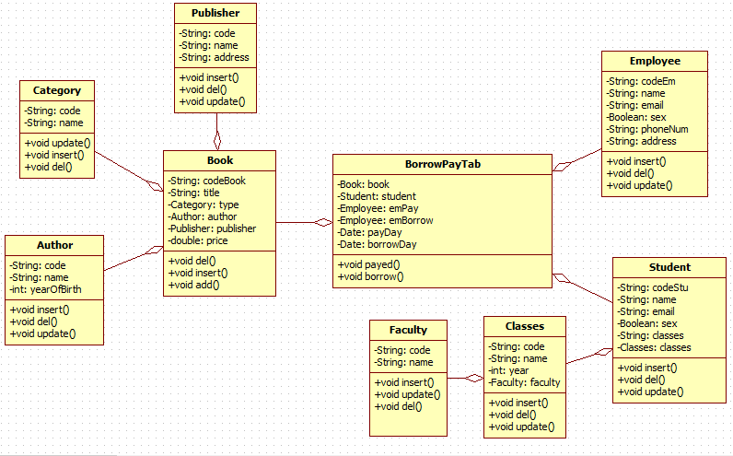

Hình 2. 1: Class diagram

### 2.3.3. Sơ đồ CSDL:

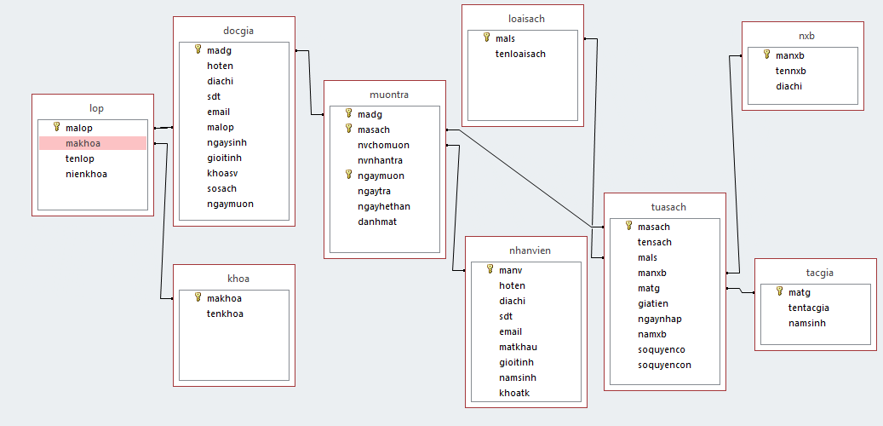

Hình 2. 2: Sơ đồ CSDL của hệ thống

## 2.4. Phân tích Use case:

### 2.4.1. Tác nhân:

Qua quá trình khảo sát, ta nhận thấy hệ thống gồm 2 tác nhân là:

* Nhân viên thư viện: là tác nhân thực hiện công việc ghi nhận cho mượn, nhận trả sách từ sinh viên, thực hiện cập nhật thông tin liên quan trong thư viện, tính tiền phạt, thực hiện cập nhật sách khi nhập sách mới, thực hiện quản lí nhân viên,…
* Quản lí thư viện: là tác nhân có quyền hạn cao nhất, có tất cả khả năng của nhân viên thư viện và có khả năng quản lí nhân viên.

### 2.4.2. Use case hệ thống:

#### 2.4.2.1. Các ca sử dụng của hệ thống:

* Truy cập
* Tìm kiếm
* Quản lí tựa sách
* Quản lí thông tin sinh viên
* Quản lí thông tin nhân viên
* Quản lí mượn – trả sách
* Quản lí thống kê
* Quản lí thông tin loại sách
* Quản lí thông tin nhà xuất bản
* Quản lí thông tin tác giả

#### 2.4.2.2. Sơ đồ use case tổng quát:

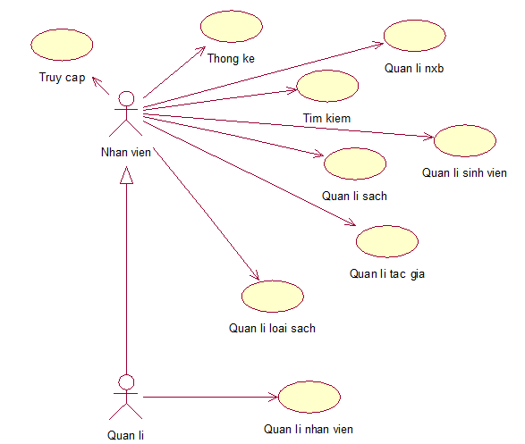

Hình 2. 3: Sơ đồ use case tổng quát

#### 2.4.2.3. Use case truy cập:

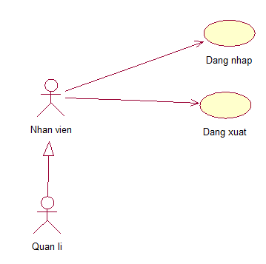

Hình 2. 4: Use case truy cập

##### 2.4.2.3.1. Đăng nhập:

|  |  |
| --- | --- |
| Tên ca sử dụng | Đăng nhập |
| Tác nhân | Nhân viên thư viện, quản lí thư viện. |
| Mô tả | Người dùng đăng nhập vào hệ thống để sử dụng các chức năng. |
| Sự kiện kích hoạt | Người dùng chạy chương trình và chọn chức năng đăng nhập. |
| Điều kiện tiên quyết |  |
| Phương thức cơ bản | 1. Người dùng chọn chức năng đăng nhập. 2. Hệ thống trả về cửa sổ đăng nhập. 3. Người dùng điền thông tin vào cửa sổ đăng nhập, nhấn đăng nhập. 4. Hệ thống xác nhận người dùng và phản hồi kết quả cho người dùng. |
| Phương thức thay thế |  |
| Kết quả | Người dùng được xác nhận. |
| Ngoại lệ | Tài khoản hoặc mật khẩu sai. |
| Tần suất sử dụng | Rất thường xuyên. |

##### 2.4.2.3.2. Đăng xuất:

|  |  |
| --- | --- |
| Tên ca sử dụng | Đăng xuất |
| Tác nhân | Nhân viên thư viện, quản lí thư viện. |
| Mô tả | Người dùng sau khi đăng nhập vào hệ thống muốn thoát ra khỏi hệ thống. |
| Sự kiện kích hoạt | Người dùng chọn chức năng đăng xuất. |
| Điều kiện tiên quyết | Người dùng phải đăng nhập. |
| Phương thức cơ bản | 1. Người dùng chọn chức năng đăng xuất. 2. Hệ thống trả về trang chủ. |
| Phương thức thay thế |  |
| Kết quả | Người dùng đăng xuất khỏi hệ thống. |
| Ngoại lệ | Người dùng tắt hệ thống. |
| Tần suất sử dụng | Rất thường xuyên. |

## 2.5. Các mẫu thiết kế áp dụng:

### 2.5.1. Mẫu MVC:

* Các lớp thuộc View: BangMuonSachView, BangTraSachView, DatePicker, DayLabel, KhoaView, LoaiSachView, LoginFram, MainView, LopView, NavigatePanel, NhanVienView, NXBView, ObservingTextField, SinhVienView, TacGiaView, ThongKeView, TuaSachView, MonthPanel.
* Các lớp thuộc Model: BangMuonTraModel, CheckLog, CurrentDateTime, ExcelExporter, KhoaModel, LoaiSachModel, LopModel, NhanVienModel, NXBModel, SinhVienModel, TacGiaModel, TuaSach, UpDataTable.
* Các lớp thuộc Controller: Connect, DatePickerController, DayLabelController, KhoaController, LoaiSachController, LopController, MainViewController, MuonController, NavigatePanelController, NhanVienController, NXBController, Reverser, SinhVienCOntroller, TacGiaController, ThongKeController, TraController, TuaSachController.

Hình 2. 16: Lớp DatePicker được mở rộng từ interface java.util.Observable

## 2.6. Phân công công việc:

Bảng phân công công việc:

|  |  |
| --- | --- |
| Nội dung công việc | Người thực hiện |
| Viết document | Huỳnh Nhật Tài |
| Viết slide báo cáo | Huỳnh Nhật Tài |
| Hướng dẫn sử dụng | 1. Ngô Đăng Tần 2. Phạm Gia Quốc Thống |
| Form quản lí mượn | Đặng Đức Hiếu |
| Form quản lí trả | Đặng Đức Hiếu |
| Form thống kê | 1. Đặng Đức Hiếu 2. Huỳnh Nhật Tài |
| Form tìm kiếm | Ngô Đăng Tần |
| Form tựa sách | Huỳnh Nhật Tài |
| Form loại sách | Ngô Đăng Tần |
| Form nhà xuất bản | Phạm Gia Quốc Thống |
| Form tác giả | Phạm Gia Quốc Thống |
| Form khoa | Ngô Đăng Tần |
| Form lớp | Phạm Gia Quốc Thống |
| Form quản lí sinh viên | Huỳnh Nhật Tài |
| Form quản lí nhân viên | Đồng Xuân Thế |
| Form đăng nhập | Đồng Xuân Thế |
| Form mainview | Đồng Xuân Thế |
| Mẫu MVC | 1. Đặng Đức Hiếu 2. Đồng Xuân Thế |
| Mẫu Singleton | Huỳnh Nhật Tài |
| Mẫu Observer | Huỳnh Nhật Tài |
| Thực hiện CSDL | Đặng Đức Hiếu |

## 2.7. Quản trị rủi ro:

### 2.7.1. Các rủi ro thường gặp trong dự án:

* Các thành viên lần đầu tiếp xúc với công nghệ mới, cần thời gian nghiên cứu các vấn đề mới, dẫn đến chậm thời gian, chậm kế hoạch dự án.
* Một thành viên hoặc cả nhóm có công việc riêng không thể hoàn thành đúng tiến độ được giao.
* Lúc update code, commit code vô ý làm mất code cả nhóm.
* Hiện thực quá nhiều chức năng khiến không đủ thời gian làm dự án theo quy định.

### 2.7.2. Các hướng giải quyết rủi ro:

* Lưu trữ dữ liệu(code nhóm + các nhân) trước khi commit, update code.
* Có kế hoạch cụ thể các chức năng cần làm cho dự án, cho kế hoạch lâu dài nếu không kịp thời gian sẽ hủy các chức năng không cần thiết.
* Nếu một thành viên bận hoặc có công việc riêng trưởng nhóm có trách nhiệm phải chuyển công việc cho các thành viên đã hoàn thành công việc, miêu tả cho người đó hiểu việc cần làm để tiếp tục công việc sao cho kịp tiến độ.
* Tận dụng thời gian rảnh trong tuần để nghiên cứu công nghệ mới, các giải pháp phù hợp và sự giúp đỡ của các thành viên có kinh nghiệm.
* Thời gian làm việc cho một chức năng sẽ là thời gian trung bình của các thành viên trong nhóm. Sẽ có thời gian rảnh trong các thành viên, nếu người này mà gặp vấn đề thì người hoàn thành trước sẽ giúp đỡ(gợi ý) để hoàn thành công việc mà không gây ảnh hưởng đến cả nhóm.

## 2.7. Môi trường phát triển:

* Ngôn ngữ lập trình: Java.
* Hệ quản trị CSDL: PostgresSQL.
* Công cụ lập trình: Eclipse.
* Hệ điều hành: Window 8.1.

## 2.8. Hướng phát triển phần mềm:

Trong tương lai, phần mềm quản lí thư viện sẽ có thêm những tính năng mới:

1. Chức năng tự động gửi email nhắc nhở cho những sinh viên quá hạn trả sách.
2. Chức năng tìm kiếm theo nhiều trường dữ liệu.
3. Chức năng tìm kiếm trực quan.
4. Chức năng kết nối trực tiếp với máy in.
5. Chức năng nhập liệu thông minh.
6. Chức năng xuất báo cáo thống kê ra file PDF, WORD.
7. Giao diện trực quan, dễ sử dụng hơn.
8. Chức năng đặt sách cho sinh viên đặt mượn.

# 3. HƯỚNG DẪN SỬ DỤNG:

## 3.2. Quy trình sử dụng phần mềm Quản lý thư viện:

### 3.2.1. Chạy chương trình

Yêu cầu để sử dụng phần mềm: máy tính phải cài PostgressSQL và môi trường chạy Java là JDK(Java Development Kit). Nếu chưa cài có thể tải theo đường dẫn sau:

PostgressSQL: [http://www.enterprisedb.com/products-services-traxuấting/pgdownload#wxuấtdows](http://www.enterprisedb.com/products-services-training/pgdownload#windows)

JDK: <http://www.oracle.com/technetwork/java/javase/downloads/jdk7-downloads-1880260.html>

Sau khi tải phần mềm về bạn kích chuột phải vào file và chọn open hoặc double kích chuột trái vào file.

### 3.2.2. Đăng nhập và đăng xuất:

Sau khi đăng nhập thì cửa sổ đăng nhập sẽ hiện lên.

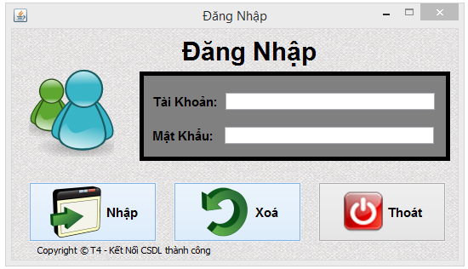

Hình 3. 1: Cửa sổ đăng nhập

* Bạn gõ username và password được cấp vào và ấn nút **Nhập**. Nếu đăng nhập thành công giao diện phần mềm sẽ hiện lên và bạn có thể tiến hành thao tác với chương trình.

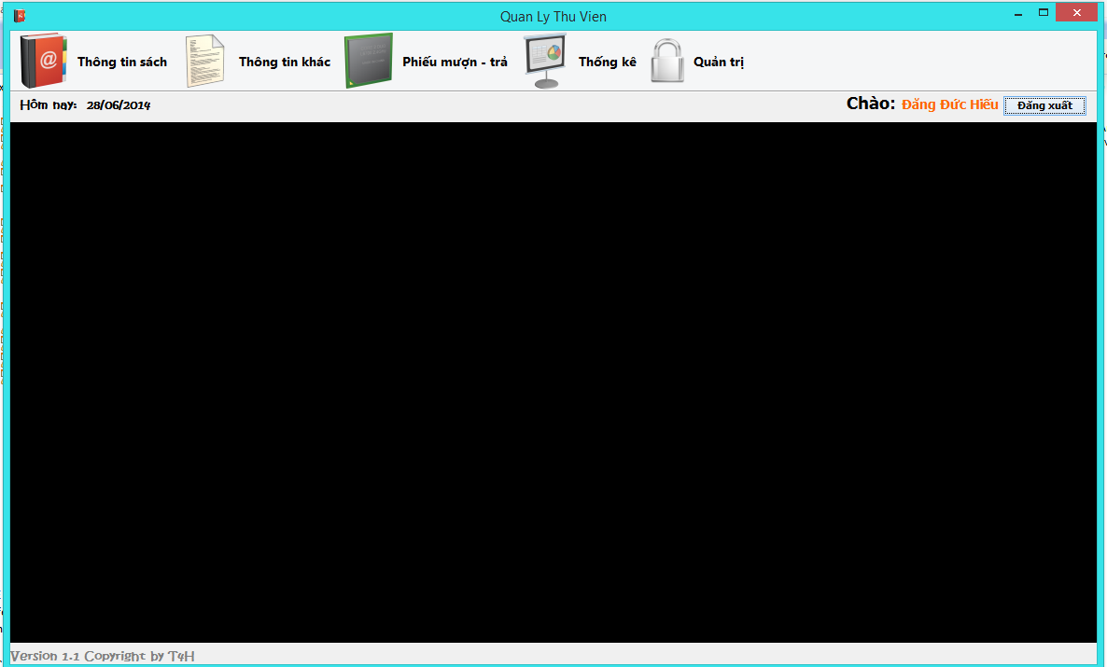

Hình 3. 2: Giao diện phần mềm sau khi đăng nhập thành công

* Nếu đăng nhập thất bại là do mật khẩu hoặc tài khoản không đúng hoặc tài khoản đã bị khóa.
* Nếu muốn thoát khỏi phần mềm, nhấn nút **Đăng xuất** sẽ trở về cửa sổ đăng nhập.

# Tài liệu tham khảo

1. google.com.vn
2. vovanhai.wordpress.com
3. [www.oodesign.com](http://www.oodesign.com)

-------------------------------------Hết---------------------------------